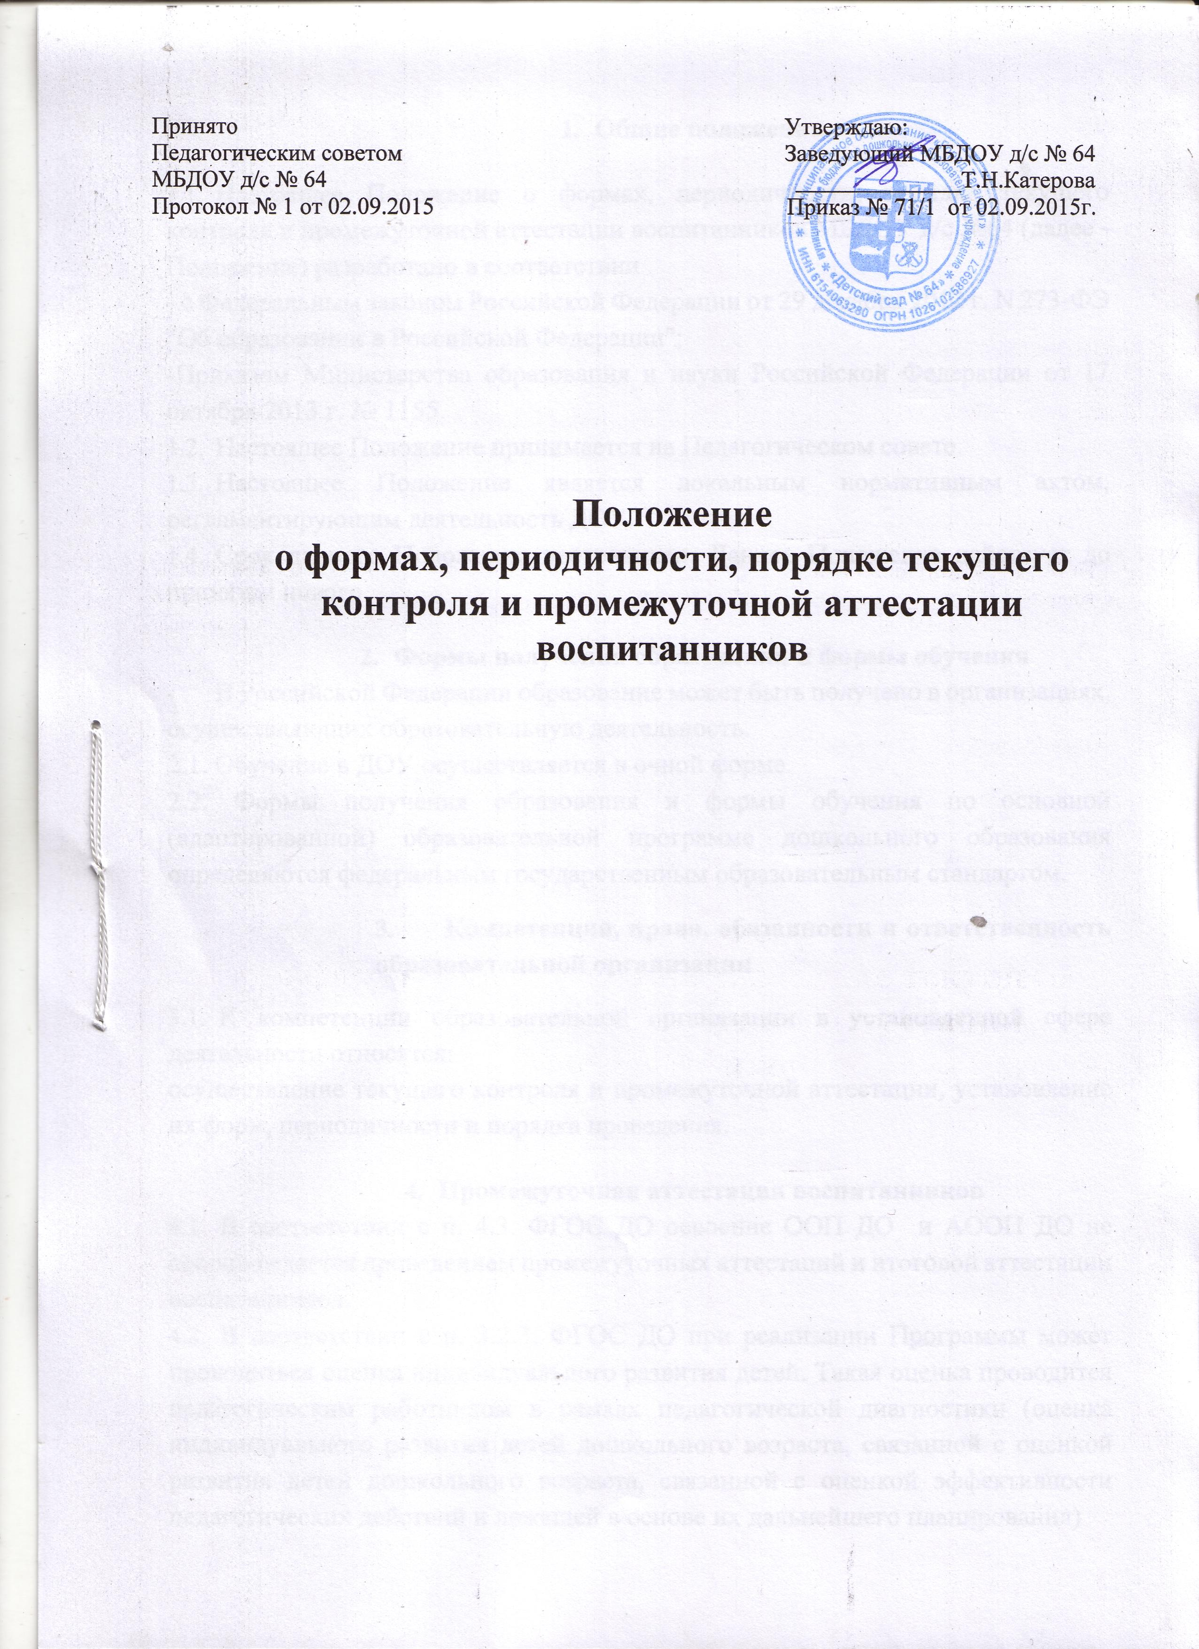
Принято Утверждаю:
Педагогическим советом Заведующий МБДОУ д/с № 64
МБДОУ д/с № 64 ______________Т.Н.Катерова
Протокол № 1 от 02.09.2015 Приказ № 71/1 от 02.09.2015г.

Положение
о формах, периодичности, порядке текущего контроля и промежуточной аттестации воспитанников

- Общие положения.
  - Настоящее Положение о формах, периодичности, порядке текущего контроля и промежуточной аттестации воспитанников МБДОУ д/с №64 (далее - Положение) разработано в соответствии
- с Федеральным законом Российской Федерации от 29 декабря 2012 г. N 273-ФЭ "Об образовании в Российской Федерации";
-Приказом Министерства образования и науки Российской Федерации от 17 октября 2013 г. № 1155.
  - Настоящее Положение принимается на Педагогическом совете.
  - Настоящее Положение является локальным нормативным актом, регламентирующим деятельность ДОУ.
  - Срок данного Положения неограничен. Данное Положение действует до принятия нового.
- Формы получения образования и формы обучения
- В Российской Федерации образование может быть получено в организациях, осуществляющих образовательную деятельность.
2.1. Обучение в ДОУ осуществляется в очной форме.
2.2. Формы получения образования и формы обучения по основной (адаптированной) образовательной программе дошкольного образования определяются федеральным государственным образовательным стандартом.

3. Компетенция, права, обязанности и ответственность

МБДОУ
К компетенции МБДОУ в установленной сфере деятельности относятся: 3.1. Осуществление текущего контроля успеваемости и промежуточной аттестации, установление их форм, периодичности и порядка проведения.
3.2. Неправомерность требований от ребёнка дошкольного возраста конкретных образовательных достижений и обусловливает необходимость определения результатов освоения образовательной программы в виде целевых ориентиров.
3.3. Целевые ориентиры не подлежат непосредственной оценке, в том числе в виде педагогической диагностики (мониторинга), и не являются основанием для их формального сравнения с реальными достижениями детей. Они не являются основой объективной оценки соответствия установленным требованиям образовательной деятельности и подготовки воспитанников.
- Промежуточная аттестация воспитанников
  - В соответствии с п. 4.3. ФГОС ДО освоение ООП ДО и АООП ДО не сопровождается проведением промежуточных аттестаций и итоговой аттестации воспитанников.
  - В соответствии с п. 3.2.3. ФГОС ДО при реализации Программы может проводиться оценка индивидуального развития детей. Такая оценка проводится педагогическим работником в рамках педагогической диагностики (оценка индивидуального развития детей дошкольного возраста, связанной с оценкой развития детей дошкольного возраста, связанной с оценкой эффективности педагогических действий и лежащей в основе их дальнейшего планирования)
  - Педагогическая диагностика - совокупность приёмов контроля и оценки, направленных на решение задач оптимизации образовательного процесса, а также совершенствования основной образовательной программы и методов педагогического воздействия.
3.4. Педагогическая диагностика проводится с целью выявления показателей, дающих объективную информацию об эффективности педагогических действий по усвоению основной образовательной программы дошкольного образования МБДОУ (положительной или отрицательной), определяющих перспективы роста и развития каждого воспитанника МБДОУ.
3.5. Задачами педагогической диагностики являются:
- оценка качества образования;
- оценка как итогового, так и промежуточного уровня развития детей, в том числе в рамках мониторинга (в том числе в форме тестирования, с использованием методов, основанных на наблюдении, или иных методов измерения результативности детей);
- оценка выполнения муниципального (государственного) задания посредством их включения в показатели качества выполнения задания;
3.6. Результаты педагогической диагностики могут использоваться исключительно для решения следующих образовательных задач:
- индивидуализации образования (в том числе поддержки ребенка, построения его образовательной траектории или профессиональной коррекции особенностей его развития);
- оптимизации работы с группой детей.
3.7. При необходимости используется психологическая диагностика развития детей (выявление и изучение индивидуально - психологических особенностей детей), которую проводят квалифицированные специалисты (педагоги - психологи). 3.8. Участие ребенка в психологической диагностике допускается только с согласия его родителей (законных представителей).
3.9. Результаты психологической диагностики могут использоваться для решения задач психологического сопровождения и проведения квалифицированной коррекции развития детей.
3.10. Педагог имеет право по собственному выбору или на основе консультаций со специалистами использовать имеющиеся различные рекомендации по проведению такой оценки в рамках педагогической диагностики в группе, или проводить ее самостоятельно.
- Порядок, формы и периодичность проведения текущего контроля.
  - Педагогическая диагностика осуществляется через отслеживание результатов освоения образовательной программы.
  - Педагогическая диагностика проводится 1 раз в год: конец учебного года (май). Со вновь поступившими или перешедшими в другую группу детьми проводится педагогическая диагностика в начале учебного года (сентябрь). Промежуточная педагогическая диагностика может проводиться в середине учебного года в ходе тематических проверок и (или) в по необходимости ( с детьми со сложной структурой нарушения развития, а также по запросу педагогов или специалистов).
  - В ходе образовательной деятельности должностные лица, осуществляющие педагогическую диагностику, должны создавать диагностические ситуации, чтобы оценить индивидуальную динамику детей и скорректировать свои действия.
  - Педагогическая диагностика может быть проведена в форме:
- наблюдения (целенаправленное и систематическое изучение объекта, сбор информации, фиксация действий и проявлений поведения объекта);
- эксперимента (создание исследовательских ситуаций для изучения проявлений);
- беседы;
- опроса;
- анкетирования;
- анализа продуктов деятельности;
- сравнительного анализа.
4.5. Требования к собираемой информации:
- полнота;
- конкретность;
- объективность;
- своевременность.
4.6. Участники педагогической диагностики: воспитанники всех возрастных групп
4.7. Контроль за проведением педагогической диагностики (мониторинга) освоения Программы детьми осуществляет заведующий, заместитель заведующего и старший воспитатель.
4.8. Результаты педагогической диагностики фиксируются в диагностических картах.
4.9. Педагогические работники не позднее 7 дней с момента завершения педагогической диагностики сдают результаты проведенных педагогических наблюдений заместителю заведующего или старшему воспитателю, который осуществляет сравнительный анализ проведенного мониторинга и результаты выносит на рассмотрение педагогического совета ДОУ.
4.10. По окончании учебного года, на основании полученных данных, по итогам педагогической диагностики на конец учебного года, определяется эффективность педагогической работы, вырабатываются и определяются проблемы, пути их решения и приоритетные задачи ДОУ для реализации в новом учебном году.
4.11. Результаты педагогической диагностики (мониторинга) по усвоению дошкольниками Программы хранятся в электронном виде в методическом кабинете.

